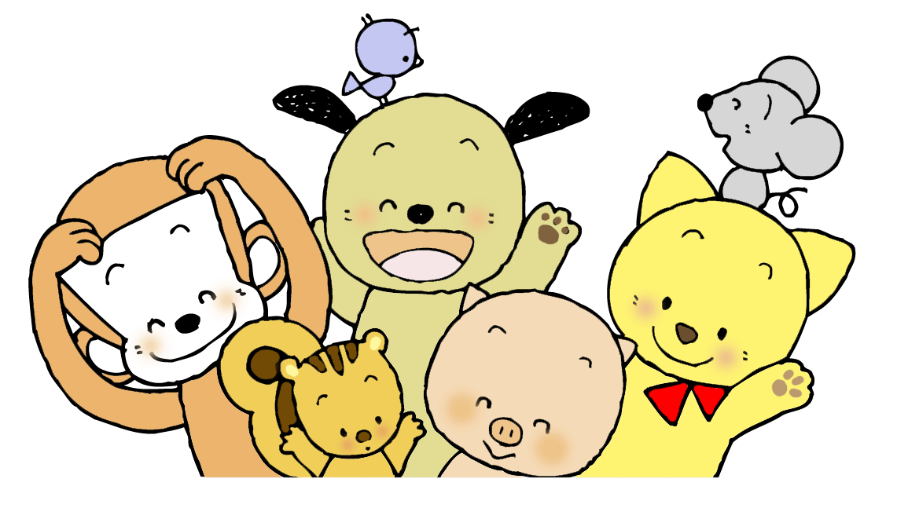
ほけんだより
札幌市立新琴似緑小学校
平成28年（2016年）９月６日（火）
ＮＯ．７

【家庭数配付】

２学期が始まって２週間が過ぎました。まだ暑い日が続いていますが、これからは、蒸し暑い日も少なくなり、朝晩と日中の気温の差が大きくなる季節へと変わっていきます。それにともなって体調も崩しやすくなります。天気によっては上着を用意するなど、調節できる服装で登校するよう、ご家庭でもご指導ください。また、休み明け特有の「だるい」「眠い」「なんか具合悪い」という声も聞こえてきます。対処法は「規則正しい、夏休み以前の生活に近づけること」が一番です。夏休み中に乱れてしまった生活リズム♪を、できるだけ早くリセットしましょう。

朝、ギリギリまで
寝ていたいところですが
暑くて食欲も
落ち気味かもしれませんが
暑いからシャワーだけ･･･
といわずに
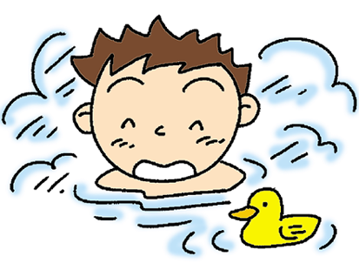
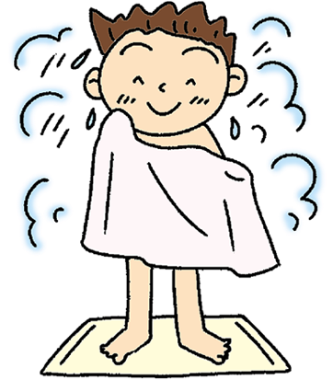
たった
バナナ
１本でも
何も食べずに登校するのはダメ！
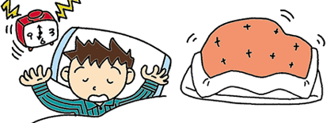


たとえ
牛乳１ぱいでも
食べないと、元気がでないよ！
たまには

少し、余裕をもって
起きてみよう!!
ぬるめのお風呂にゆっくり
入って、疲れをとろう！
朝食を必ず食べよう！

ハチの活動が活発になる季節です！
今のところあまりハチの被害は報告されていませんが、野山や広い公園へ出かける時は、十分注意しなければなりません。ハチに対してアレルギーのある人は、比較的短時間で息苦しさやじんましんなどの全身症状が現れることがあります。心配のある場合は、担任までお知らせください。また本校は、授業などでも外に出かけることが多くあります。その際には、服装に十分注意してくださいますようお願いいたします。
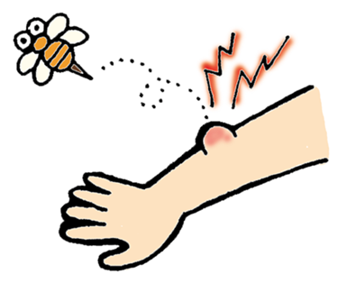
野山に出かけるときは…

・刺されやすいのは、手や顔などの露出部分です。なるべく長袖、長ズボン、帽子を着用しま

しょう。黒い色はハチを刺激することがあります。白や明るい色の服を着ましょう。
・知らずにハチの巣に近づいてしまうことがあるため、道からはずれないように歩きましょう。
大声や大きな物音、振動は、ハチを刺激します。
・ハチは甘いものが大好きです。ジュースの空き缶などは、必ず持ち帰りましょう。
～マダニにも注意しましょう！～
室内に生息し、アレルギーを起こす原因となるタイプのダニ（イエダニ、ツメダニ、ヒョウダニなど）とは種類が違って、野山に生息するウイルスを持ったマダニにかまれると、ダニ媒介感染症などにかかることがあります。野外で活動するときは、肌の露出を少なくし、帰ってきたら、入浴やシャワーでダニがついていないか確認しましょう。また、万一かまれていたら皮膚科などの医療機関で処置してもらいましょう。

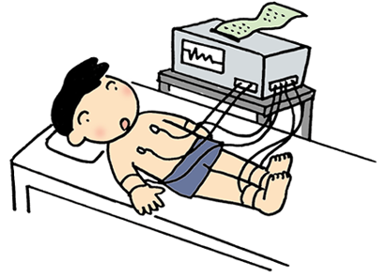
今後の予定
１０月１９日（水）心音心電図検査（１年） ～ １０月上旬に事前調査票を配付
します。提出がなければ検診を受けることができませんのでご注意ください。当日欠席
した場合は、冬休みに保護者が指定された検査機関に連れて行くことになっています。

